SOSYAL HİZMET UYGULAMASI II ETKİNLİKLERİ (UZAKTAN EĞİTİM SÜRECİNDE)

- Makale Kritik Etme: Sosyal hizmet alanında yayınlanan dergilerden seçilen bir makale eleştirel bakışla kritik edilecek.
Buna ilişkin format için Ek-1’e bakınız.

- Örnek Vaka İncelemesi: Danışman tarafından verilen vaka; sistem kuramı, ekolojik sistem kuramı ya da güçlendirme yaklaşımı temelinde ele alınarak değerlendirilecek ve bu vakaya ilişkin müdahale planı hazırlanacak.
Buna ilişkin format için Ek-2’ye bakınız.

- Rapor Hazırlama: Her hafta derse konuk olarak gelen profesyonellerin sunumuna dair rapor hazırlanacak; bu raporlar bireysel olacaktır.

- Rol Oynama / Dramatize Etme: Uygulama dersi kapsamında danışmanlar ile öğrenciler her hafta belirledikleri bir saatte bir araya gelerek çalıştığımız alanla ilgili bir konu ya da sorun üzerinden rol canlandırmaları yapacak. Danışmanlarla planlı müdahale sürecinin her bir aşamasının canlandırılması yapılacak. Her hafta bir öğrenci sosyal hizmet uzmanı bir öğrenci de müracaatçı olacak. Danışman sürece süpervizyon verecek. Danışan gözlemi ile öğrenci performansı değerlendirilecek.

- Gelen müracaatçının başvurusunun değerlendirilmesi ve ilk görüşmenin (tanışma ve bağlantı kurma) gerçekleşmesi,
- Ön değerlendirmenin yapılması (Bunu ders içerisinde bütün grup olarak yapabiliriz.)
- Müracaatçı ile planlamanın yapılması hedeflerin belirlenmesi ve bununla ilgili bir sözleşmenin konuşulması, ardından müdahale aşamasında her bir sorunun/durumun ele alınması ve çözülmesi (canlandırmadan sonra ders içinde her bir müdahale değerlendirilebilir),
- Son değerlendirmenin gerçekleştirilmesi,
- İlişkiyi sonlandırma ve örnek bir izleme görüşmesi.

- Grup Çalışması: Her öğrenci bireysel olarak bir grup çalışması planı hazırlayacaktır.
Buna ilişkin format için Ek-3’e bakınız.

- Yarıyıl (Yıl) Sonu Etkinlikleri
- Final Sınavı: Teorik ders saatinde anlatılanlar temelinde sınav yapılacaktır.

- Makale Yazma: Derleme bir makale yazılacak. Aşağıda kaynaktan nasıl hazırlanması gerektiği okunmalı.
https://jag.journalagent.com/kuhead/pdfs/KUHEAD_3_1_2_4.pdf

- Makaleyi Sunma: Yazılan makale danışman eşliğinde grup arkadaşlarına sunulacak. Dönem içinde danışman eşliğinde sunum takvimi oluşturulacak, öğrenciler danışmanların da katıldığı online toplantılarda sunumlarını yapacaklardır.
Sunum için görsel / işitsel materyallerin kullanılması ve powerpoint sunusu hazırlanması önerilir.

- Okuma Listesine İlişkin Rapor Hazırlama: Dönem başında danışman hoca tarafından verilen okuma listesi dönem sonuna kadar tamamlanacak ve bu okuma listesi temelinde bir rapor hazırlanacak.

Ek-1: Makale Kritik Etme

Makalede ele alınan konu nedir?

Konunun önemi açıklanmış mı? Nedir?
Kapsamlı bir literatür taraması yapılmış mı?
Çalışma literatüre ne yönden bir yenilik getiriyor?
Makalenin sonuçları nelerdir? Sonuçlar açık biçimde ortaya konulmuş mu?
Makalenin önerileri nelerdir? Öneriler açık biçimde ortaya konulmuş mu?
Makale kuramsal ve pratik açıdan değerlendirildiğinde sosyal hizmet literatürüne ne kazandırıyor?
Makalede uygulamaya yönelik olarak ne tür çıkarımlar bulunuyor?
Bir sosyal hizmet uzmanı olarak bu makaleden ne öğrendin?
Kanıta dayalı sosyal hizmet uygulaması açısından bu makaleyi ele aldığında ne tür çıkarımlar yapabilirsin?

Ek-2: Örnek Vaka İncelemesi
- Sistem kuramı odağında vakayı aşağıdaki unsurları ele alarak değerlendiriniz.
Odak sistem kim?
Başlatıcı sistem kim?
Değişim ajanı sistemi kim?
Müracaatçı sistemi kim?
Hedef sistem kim?
Destek, kontrol, konak sistemler kim/kimler?
Eylem sisteminde kim ya da kimler yer alıyor?
Profesyonel sistemde kim ya da kimler yer alıyor?
Sınırlar nasıl?
Sistemlerin amaçları nelerdir?
Sistemlerin değişim ve gelişim boyutu
Yapı nasıl?
Roller nasıl dağılıyor?
Kurallar neler? Nasıl belirleniyor?
Sistem içi iletişim, sistemler arası iletişim
Ne tür yaptırımlar bulunuyor?
Sistemin güç unsurları
Sistem varlığını sürdürmek için neler yapıyor? (işlemler)

- Ekolojik yaklaşım odağında vakayı aşağıdaki unsurları ele alarak değerlendiriniz.
- Gelişimin fiziksel, duygusal, bilişsel, ruhsal ve sosyal boyutlarını ayrı ayrı ele alın ve değerlendirin.
- Aşağıdaki 7 düzeyde müracaatçıyı değerlendirin
Biogenetik faktörler
Ailevi faktörler
Kültürel faktörler
Çevresel koşullar
Kaynaklar ve fırsatlar
Özbakım kalıpları
Gelişim ve sağlığın güncel göstergeleri
- Yukarıda verilen 7 düzey, gelişimin 5 boyutu üzerinde nasıl etkili olmuştur?
- Müracaatçının içinde yer aldığı ekosistemi şematize edin.
- Çevresi içinde birey bakışıyla soruna etki eden sistemik etkileşimleri açıklayın. (Bu bölümü yazarken mikro, mezzo, makro sistem, sosyal çevre, çevresi içinde birey, etkileşim, enerji, kesişme, adaptasyon, başetme ve karşılıklı bağımlılık kavramlarını temel alın)
- Müracaatçının sorunla başetme davranışını davranış dinamiklerini değerlendirme modeline göre ele alınız.
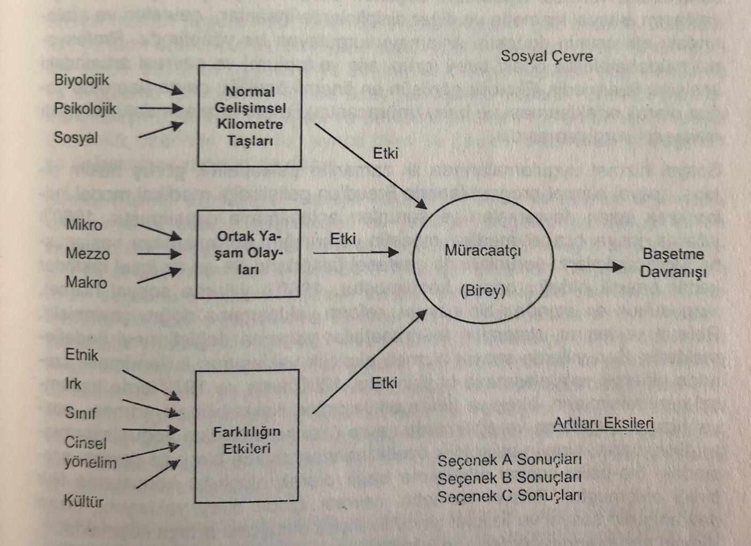
Duyan, V. (2010). Sosyal hizmet temelleri, yaklaşımları ve müdahale yöntemleri. Ankara: Sosyal hizmet uzmanları derneği yayını.

- Güçlendirme yaklaşımı odağında vakayı aşağıdaki unsurları ele alarak değerlendiriniz.
- Vakayı gücün 3 düzeyi temelinde değerlendirin.
Kişisel düzeyde güç
Kültürel düzeyde güç
Yapısal düzeyde güç
- Vakaya ilişkin güçlendirmeyi gücün 3 düzeyi temelinde planlayın.
Kişisel düzeyde güçlendirme
Kültürel düzeyde güçlendirme
Yapısal düzeyde güçlendirme

Ek-3: Grup Çalışması Planı

GRUPLARLA SOSYAL HİZMET UYGULAMASI GRUBU TANITMA RAPORU
Öğrencinin Adı Soyadı :…………………………………………………………………..
Sınıfı / Numarası :………………………………………………………………….….
Uygulama Yapılan Kurum:……………………………………………………………………
(Farazi bir kurum ya da kendi uygulama yaptığınız kurum ve müracaatçıyı
düşünerek yazabilirsiniz)
Uygulama Dersi (Ders Kodu ve Adı) :………………………………………..................
Uygulama Dönemi :………………………………………………………….…………....
Eğitsel Danışman:...………………………………………………………………………..

Raporda aşağıdaki ana başlıklar detaylı olarak ele alınmalıdır.

- KONU-Grubun ana teması hakkında açıklama
- AMAÇ-Amacı kısa tanımı (Grubun türü açısından da değerlendirilmeli)
- KURUM KAYNAKLARI-Kurumun, grup için kullanılabilecek kaynakları
- Çevresel/Fiziksel Kaynaklar (Fiziki ortam düzenleme; oda, alan materyal)
- Mali kaynaklar ve özel düzenlemeler (varsa)
- İnsan Kaynakları (kurumdaki eğiticiler veya yardımcılar gibi)
- ÜYELER-Grubun üyeleri kimler? Genel olarak neden bu üyelerin seçildiği
- YAPI-Üyelerin gruba alınma kriterleri grubun büyüklüğü, açık veya kapalı oluşu,
demografik özelikleri
- ANLAŞMA-Toplantıların zamanı, süresi, sıklığı, yeri

Ayrıca her grup üyesi için devam eden sayfada yer alan “Grup Üyelerini Tanıtma Raporu” hazırlanacaktır.

GRUP ÜYELERİNİ TANITMA RAPORU
Grup Üyesinin:
Adı ve Soyadı: (kısaltmalar kullanılacaktır) …………………………………….
a) Özgeçmişi
b) İçinde bulunduğu sosyal, kültürel ve ekonomik durumu
c) Çevre ile ilişkileri
Ayrıca;
- Üyenin hangi ihtiyaç ve/veya sorunu nedeniyle gruba alındığı; bu ihtiyaç ve/veya
sorunların tanımlanması
- Grup çalışmasının, kişinin ihtiyaç ve sorunlarının giderilmesinde ne oranda ve hangi
yönlerden yardımcı olabileceği
- Üyenin grubun gelişimine ne şekilde katkıda bulunabileceği

